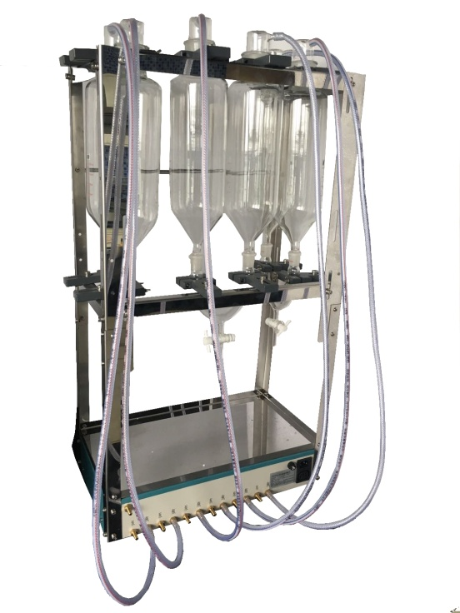
AE03型自动萃取器

技术指标和有关参数
萃取水样体积：50ml~1000ml
萃取溶剂体积：25ml~50ml
萃取效率：95%以上
重复性：RSD<5%
萃取时间：2~4min/个样品（萃取时间可调）
功耗：60VA
外形尺寸：500ml萃取瓶480mm×280mm×700mm
1000ml萃取瓶480mm×280mm×820mm

与传统萃取方法比较
指标 | 自动萃取器 | 分液漏斗手工萃取
安全性 | 操作人员不直接接触四氯化碳，萃取过程全密闭，排气管可直接通到窗外或者通风厨中，安全性高。 | 操作人员在操作工程中需要开启分液漏斗的活塞排气，人体接触四氯化碳，安全性差。
萃取效率 | 萃取溶剂每次都从水样中穿过，和水样充分接触，萃取效率高。 | 相对萃取效率低。
重复性 | 条件设定以后，无需人工干预，纯机械运作，重复性好。 | 人工影响较大，条件不恒定，重复性比较差。
劳动强度 | 全部自动化操作，并且可以同时萃取多个样品，劳动强度小。 | 当需要萃取的水样体积较大或者样品较多时，劳动强度很大。

应用领域
用于地表水、地下水、生活污水、工业废水中油类测定前处理萃取，还可用于其他液萃取。

技术原理
按照“HJ637-2012水质石油类和动植物油的测定红外光度法”来测定油类时，需要对水样进行萃取。用U型管将萃取瓶A和B连接起来，由于萃取溶剂的比重比水大，在重力的作用下会相对固定在U型管的位置，当真空泵从萃取瓶A的一端抽气时，水样就会从萃取瓶B快速穿过萃取溶剂,进入到萃取瓶A中，反之，当真空泵从萃取瓶B的一端抽气时，水样就会从萃取瓶A快速穿过萃取溶剂进入到萃取瓶B中，用时间继电器控制总萃取时间和切换抽气的时间，就可以将油类物质从水中萃取出来。

